Міністерство освіти та науки України

Харківський національний університет радіоелектроніки

Кафедра програмної інженерії

Лабораторна робота №5

з дисципліни: «Безпека програм та даних»

на тему: «Реалізація платіжної форми веб-сайту»

Виконав

ст. гр. ПЗПІ-20-1

Бабанін А.К.

Перевірив

доцент кафедри ПІ

Турута О.О.

2023

**Мета роботи:** Вивчити можливості використання криптографічних функцій для перевірки справжності проведеної оплати пластикової карти в електронному магазині.

**Хід роботи**

1. Розробити платіжну форму для ініціалізації оплати.
2. Розробити скрипт, що приймає повідомлення про оплату
3. Практично перевірити розроблені модулі

Для виконання завдання був розроблений mock-сервіс компанії з наступними маршрутами:

|  |  |
| --- | --- |
| Відносний маршрут | Призначення |
| GET /products | Запит для отримання тестового списку наявних товарів |
| POST /liqpay/result | Ендпоінт для зберігання статусу транзації оплати. |

На рисунку 1 зображен розробленний клієнтьский додаток, що дає змогу взаємодіяти з платіжною системою. Головна сторінка веб-додатку повертає список наявних товарів з посиланням на оплату.

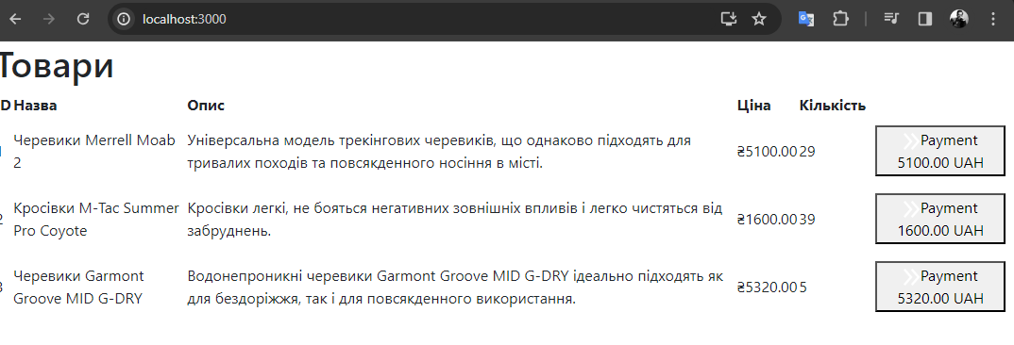

Рис. 1 – Веб-додаток

Після натискання на кнопку оплати користувач переходить на сторінку LiqPay де може провести оплату. При успішному проведенні операції на сервер додатку відправляється запит щодо результату оплати, що спричиняє обробку даних.

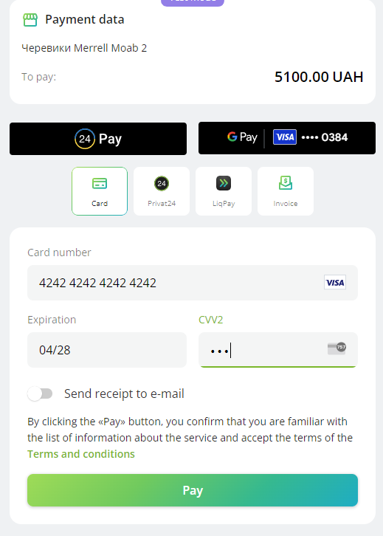

Рис. 2 – вікно оплати LiqPay

Наступна таблиця 1 містить номери карток, що можуть використовуватися для тестування системи.

|  |  |
| --- | --- |
| **4242424242424242** | Успішна оплата |
| **4000000000003063** | Успішна оплата з 3DS |
| **4000000000003089** | Успішна оплата з OTP |
| **4000000000003055** | Успішна оплата з CVV |
| **4000000000000002** | Не успішна оплата. Код помилки - limit |
| **4000000000009995** | Не успішна оплата. Код помилки - 9859 |
| **sandbox_token** | Успішна оплата по токені |

Результат введення номеру 4242424242424242 (успішна оплата) наведен на рис. 3-4. Був замовлення був сформован ідентифікатор замовлення 891232570. У логах mock-серверу можна побачити повідомлення про отриманий успішний результат оплати замовлення.

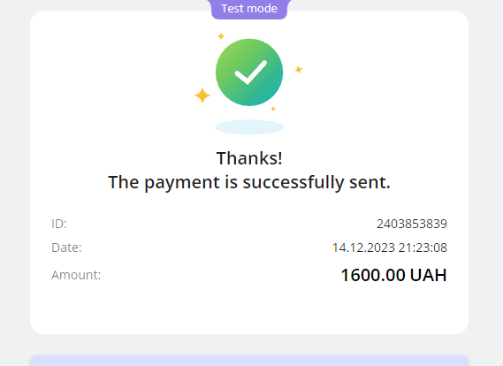

Рис.3 – Вікно повідомлення про успішну оплату



Рис. 4 – Лог серверу про успішну оплату

У разі неуспішної оплати (номер картки 4000000000000002)буде повернен відповідний код помилки.

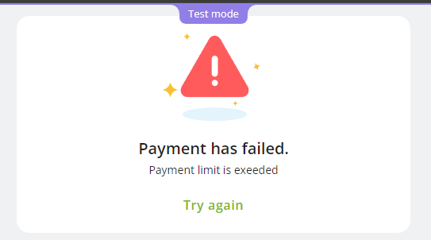

Рис.5 – Вікно повідомлення про неуспішну оплату

Лістінг коду для обробки статусу обробки повідомлення про оплату на mock-сервісі.

app.post("/liqpay/result", (req, res) => {

var jsonString = atob(req.body.data);

var response = JSON.parse(jsonString);

// File to store all succesfully handled transactions ids.

var processed = JSON.parse(fs.readFileSync("processed.json"));

console.log("Request accepted for: " + response.order_id);

if (response.status !== "success")

{

console.log("Status not success");

}

else if (!processed[response.order_id])

{

processed[response.order_id] = response.order_id;

fs.writeFileSync("processed.json", JSON.stringify(processed));

}

else

{

console.log("Such order has already been handled");

return;

}

var dataText = fs.readFileSync("data.json");

var data = JSON.parse(dataText);

var item = data.find(

(e) => utf8_to_b64(e.name) === response.product_description,

);

item.quantity--;

fs.writeFileSync("data.json", JSON.stringify(data));

});

Лістінг коду для адресації запиту до платіжної системи LiqPay.

const LiqPayButton = ({

publicKey,

privateKey,

amount,

currency,

description = "MyOrder",

orderId = Math.floor(1 + Math.random() * 900000000), // randomize order id

title = "Payment",

style, disabled, extra,...props

}) => {

const jsonString = {

public_key: publicKey,

version: "3",

action: "pay",

amount: amount,

currency: currency,

description: description,

order_id: orderId,

server_url: companyServerUrl + "/liqpay/result",

...props,

};

const utf8_to_b64 = (str) => {

console.log("str", str);

return window.btoa(unescape(encodeURIComponent(str)));

};

const data = utf8_to_b64(JSON.stringify(jsonString));

const signString = privateKey + data + privateKey;

const signature = SHA1(signString).toString(enc.Base64);

return (

<form

method="POST"

action="https://www.liqpay.ua/api/3/checkout"

acceptCharset="utf-8"

style={{ ...style }}

>

<input type="hidden" name="data" value={data} />

<input type="hidden" name="signature" value={signature} />

{extra || (

<button

disabled={disabled}

>

<img

src="https://static.liqpay.ua/buttons/logo-small.png"

name="btn_text"

/>

<span>

{title} {amount} {currency}

</span>

</button>

)}

</form>

);

};

export default LiqPayButton;

У наведеному вище коді варто привернути увагу до ***server_url: companyServerUrl + "/liqpay/result",****,* що URL API в магазині для повідомлень про статус покупки (сервер->сервер).